# 口罩佩戴识别检测项目报告

目录

口罩佩戴识别检测项目报告 1

一、问题描述 1

1.项目背景： 1

2.项目作用： 1

3.开发环境： 1

二、项目需求分析 2

1.需求背景： 2

2.系统功能需求： 2

3.项目性能需求： 2

三、项目总体设计与分析 2

1.项目设计目标： 2

2.项目具体设计 3

3.总体设计基本原理： 3

4.项目开发模型： 4

四、项目优势： 4

## 一、问题描述

### 1.项目背景：

疫情的到来，使得人人恐慌，佩戴口罩可以减少病毒的传播，从不同的方式挽救生命。但由于公共场合人数众多，我们很难一个个检查，因此就需要一个智能检测识别是否佩戴口罩进行合理的管控。在公共卫生方面需求较大，应用前景可观。

### 2.项目作用：

可以减轻人员密集地安保人员的防控压力，也会提高是否佩戴口罩的检测准确率，能够一定程度上有效地抑制疫情的扩散。在检测处可以减少人员安排，扩大安排范围，便利疫情管控工作，相当于为防控加了一道锁。

### 3.开发环境：

本系统采用的是开发环境是python、web、django，通过进行口罩数据集训练来得到所需的模型，将所需模型进行处理开发，与项目前端进行连接来实现整个完整项目。

## 二、项目需求分析

### 1.需求背景：

疫情的到来，让口罩大军做好准备，佩戴口罩可以减少病毒的传播，从不同的方式挽救生命。但由于公共场合人数众多，我们很难一个个检查，因此就需要一个智能检测识别是否佩戴口罩进行合理的管控。在公共卫生方面可能会需求高。

### 2.系统功能需求：

口罩佩戴识别检测项目需实现检测人员是否佩戴口罩功能，区分并提示人员是否佩戴口罩。

3.项目性能需求：

（1）项目处理及时性和准确性

在用户上传图片以及开启摄像头进行实时口罩识别检测时准确性和及时性是口罩佩戴识别检测项目开发过程中必要的基础，只有保证准确性和及时性才可以使得整个系统能够运作。

（2）项目易用性

整个口罩佩戴识别检测项目要使得对用户友好，用户使用操作简单易上手。因而系统要提供良好的接口和人机交互界面，使得用户体验感强。

（3）项目可扩充性

在口罩佩戴识别检测项目的开发基础上，在之后由于用户的需求变动，项目需要进行进一步扩展或者更改功能，这就要求项目需要支持可扩充性。

（4）项目易维护性

口罩佩戴识别检测项目是提供给用户使用的，针对在用户使用过程中的问题要能够及时进行维护，提供用户解决方案。

## 三、项目总体设计与分析

### 1.项目设计目标：

GUI端：

人员手动上传图片，可以在界面中对佩戴口罩的人员显示蓝框以提示已佩戴口罩，对界面中未佩戴口罩人员显示红框以提示未佩戴口罩。

Web端：

人员手动上传图片，可以在界面中对佩戴口罩的人员显示蓝框以提示已佩戴口罩，对界面中未佩戴口罩人员显示红框以提示未佩戴口罩。

人员可实现拍照实时上传图片，在界面中对佩戴口罩的人员显示蓝框以提示已佩戴口罩，对界面中未佩戴口罩人员显示红框以提示未佩戴口罩。

可实现开启摄像头实时进行人员口罩佩戴识别，在界面中对佩戴口罩的人员显示蓝框以提示已佩戴口罩，对界面中未佩戴口罩人员显示红框以提示未佩戴口罩。

### 2.项目具体设计

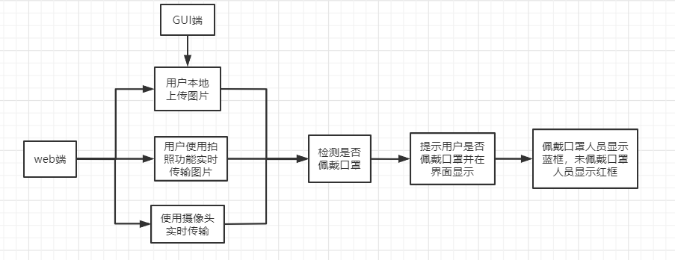

### 3.总体设计基本原理：

（1）模块化：采取前端和后端两个基本模块进行进一步的研发操作，再由耦合人员进行前后端二者之间的连接处理。

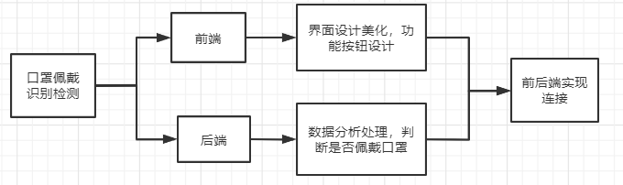

（2）逐步求精：在实现初步基础功能后再进行更进一步设计完善，如后端实现初步对图片进行是否佩戴口罩判断功能，之后再实现其他拓展功能等。

（3）模块独立：采取高内聚低耦合的思想，使得每个模块完成一个相对独立的特定子功能，并且和其他模块之间的关系尽量简单。模块化使得项目开发变得简单和后续的维护更加方便。

### 4.项目开发模型：

快速原型+增量迭代。

快速原型模型在开发真实系统之前，构造一个初步原型，在该原型的基础上，逐渐完成整个系统的开发工作。然后通过对原型系统逐步求精，不断扩充完善得到最终的项目系统。

增量迭代，在原型系统实现系统的基本功能后，在该原型基础上不断演化生成用户所需的系统，演化过程就是迭代和增量。

具体实现步骤：  
（1）实现快速原型模型。进行一个快速的项目开发过程：需求分析、模型设计，进行初步代码实现基本功能。

（2）增量迭代完善系统。在快速原型的基础上，结合后续功能需求和测试反馈，逐步求精，通过增量迭代实现功能的进一步优化，实现项目系统的更新完善。

## 四、项目优势：

1.前后端分离

采取前后端分离的思想，前端实现界面设计与功能按钮设计，后端实现数据分析处理，判断是否佩戴口罩，再由专门的人员进行前后端连接的实现，将结果反馈给前端，前端显示最终识别结果。通过前后端分离的思想分工合作，提高整体开发效率。

2.多平台应用

采取GUI端与网页端两种开发平台，拓宽本口罩佩戴识别检测项目的应用区域，为之后的进一步实现整个项目的投放打开市场。

3.友好性

界面美化度高，本口罩佩戴识别检测项目给用户以美的享受。同时，本口罩佩戴识别检测项目人机交互性好，项目按键响应及时，界面功能清晰明确，给用户以流畅舒服的体验感。

4.高识别准确率

本口罩佩戴识别检测项目采用测试集，准确率可达 ，使得整个口罩佩戴识别检测项目的识别更加准确，保证项目投放后的可靠性和精准性。